Příloha č. 1
Technická specifikace

Název akce: III/00315, III/10113 Radlík - Kostelec u Křížků – I. etapa

Místo realizace: Silnice III/00315 ve staničení km 2,388 km – km 5,600, celková délka úseku 3,212 km (SO101, SO102), mezi uzlovými body 1242A062-1242A178-1242A047, oblast Kladno

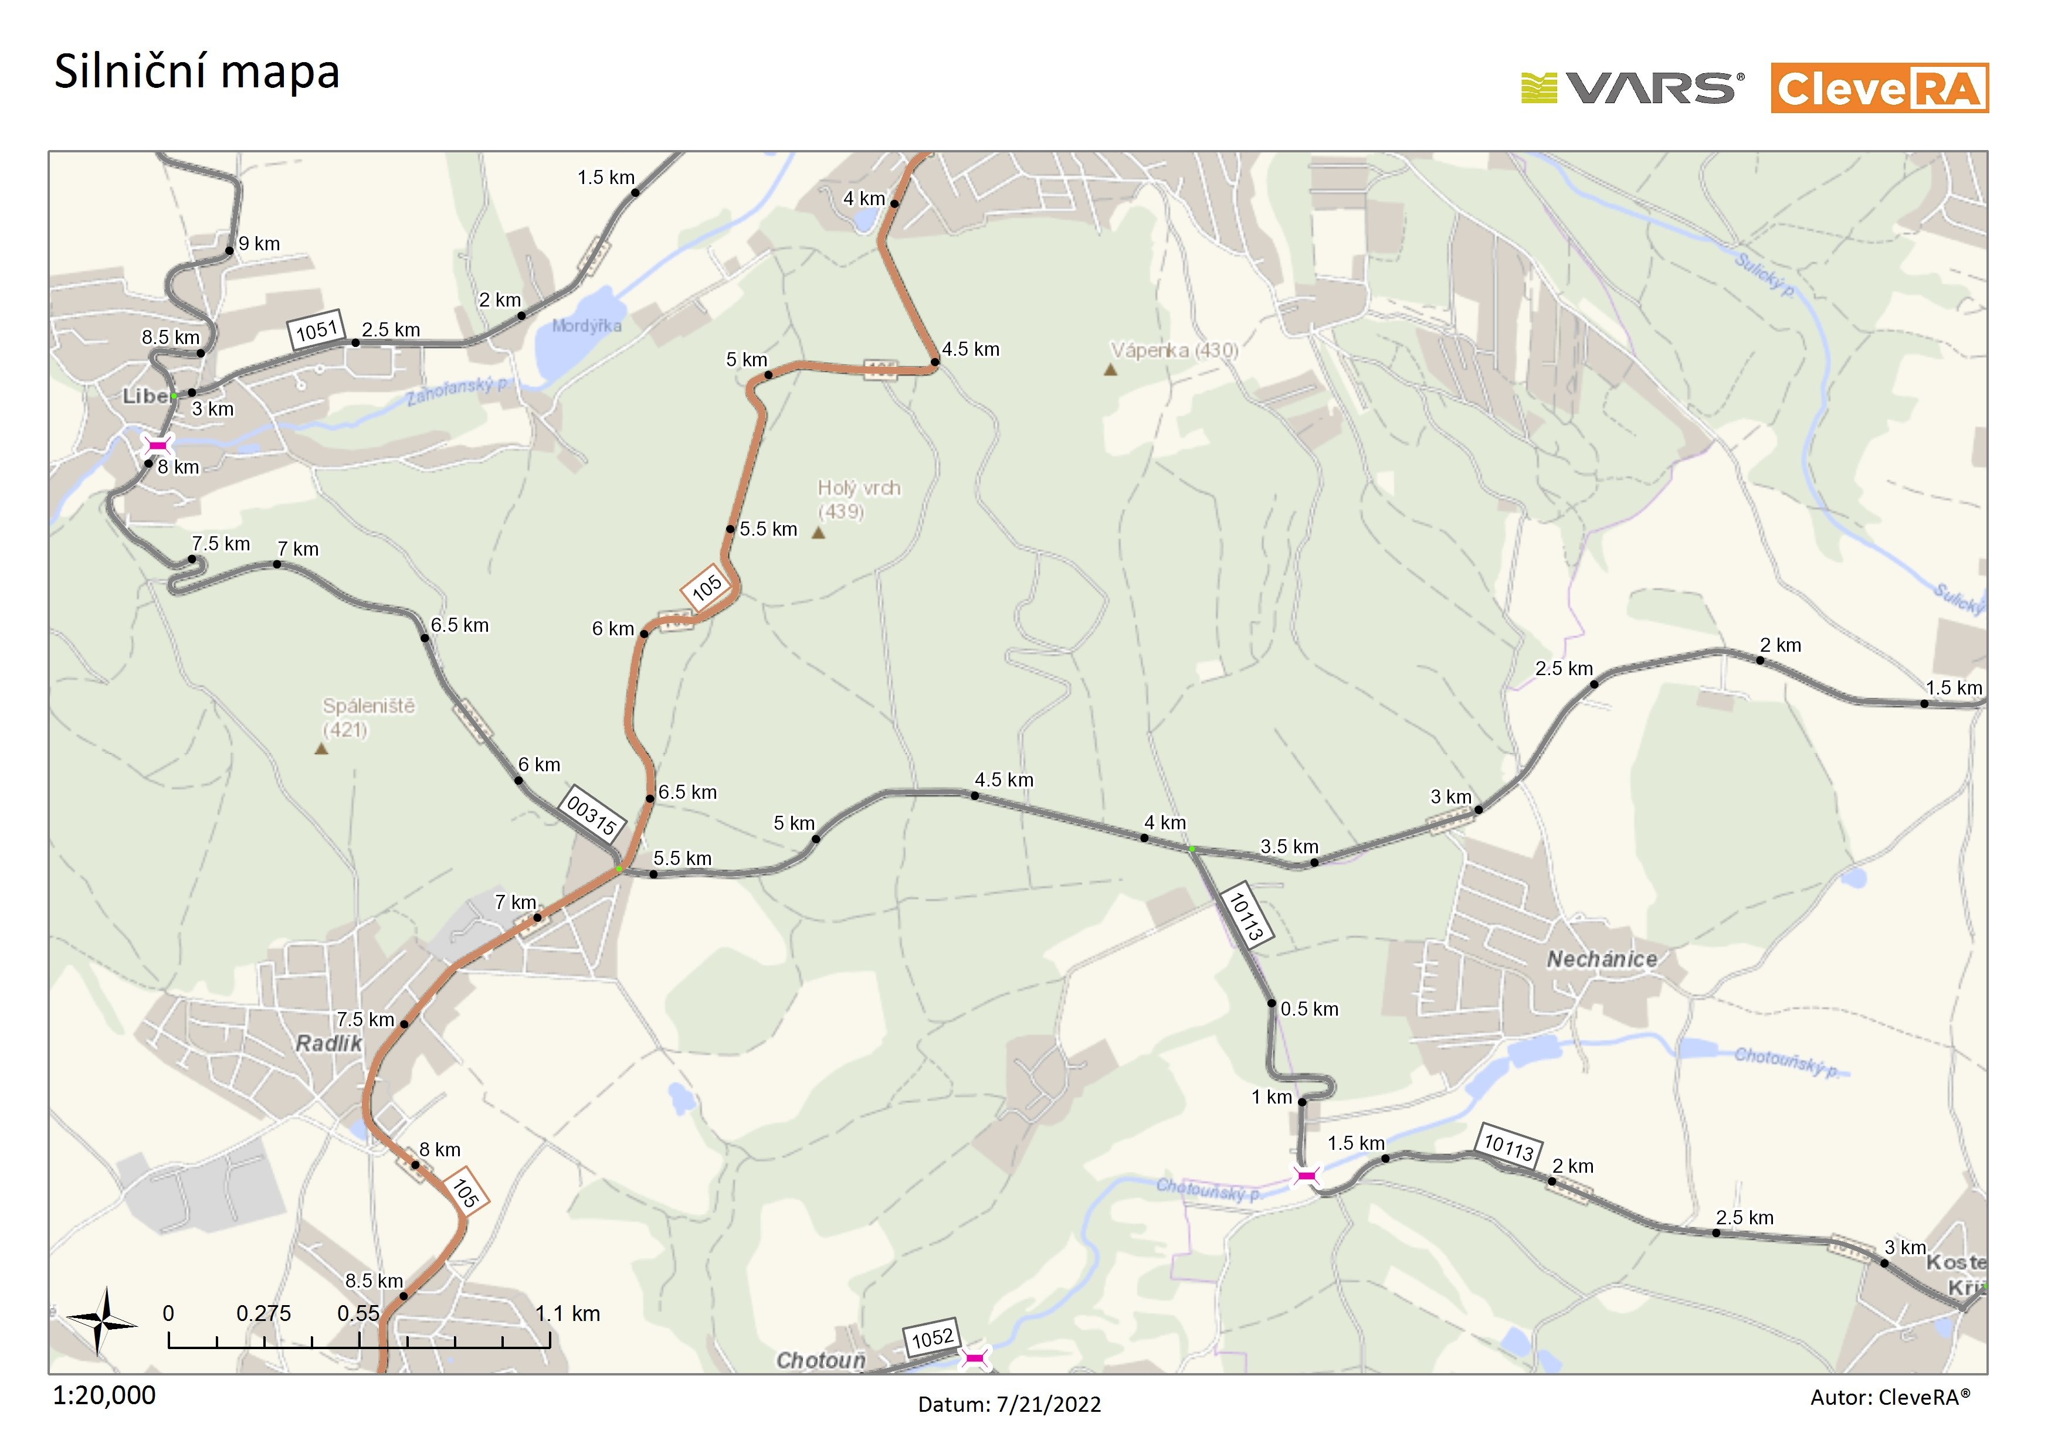
Úsek sil. III/00315 – I. etapa

Základní popis akce:
Podrobný popis akce a podrobné vymezení předmětu plnění jednotlivých zakázek a veřejných zakázek včetně předpokládané doby jejich realizace (od-do):

Popis současného stavu:
Jedná se o opravu stávající silnice III. třídy č. 00315 mezi obcemi Sulice a Radlík s úseky celkové délky 3,212 km na stávajícím silničním pozemku. Předmětná stavba se dělí na 2 stavební objekty. První stavební objekt (SO101) je oprava silnice III/00315 v délce 1,488 km. Začátek úseku je v km 0,000 (provozní staničení km 2,388), konec úseku je v křižovatce se silnicí III/10113 v km 1,488 (provozní staničení km 3,876). Druhý stavební objekt (SO102) je oprava silnice III/00315 – km 1,488 až KÚ a navazuje na SO 101 v křižovatce se silnicí III/10113. Konec úseku se nachází na hranici křižovatky silnic III/00315 a II/105 v obci Jílové u Prahy - Radlík. Délka stavebního objektu je 1,724 km.
Základní příčné uspořádání silnice III/00315 jsou jízdní pruhy 2 x 2,75 m, nezpevněná krajnice 0,75 m. Příčné propustky se na trase vzhledem k absenci recipientu nenacházejí.
Stavba se dotýká několika ochranných pásem. Dotčená ochranná pásma budou muset být respektována. Veškeré sítě musí být před započetím zemních prací vytyčeny, ochráněny nebo přeloženy. Projekt požaduje provedení kontrolních ručních překopů.

Návrh řešení:
SO 101 Údržba silnice III/00315 – ZÚ – km 1,488
Jedná se o opravu stávající komunikace III. třídy č. 00315 mezi obcí Sulice a křižovatkou se silnicí III/10113. Předmětný úsek délky 1,488 km je situován na stávajícím silničním pozemku v provozním staničení 2,388 – 3,876. Na trase se v tomto SO nevyskytují svodidla.
Předmětem stavebního objektu je oprava komunikace technologií recyklace za studena na místě, obnova nezpevněných krajnic, pročištění odvodnění a vybavení komunikace.
Jedná se o území nezastavěné, silnice III/00315 v předmětném úseku prochází zemědělsky obdělávanou krajinou a zalesněným územím. Z hlediska dosavadního využití slouží komunikace jako silnice III. třídy.

SO 102 Údržba silnice III/00315 – km 1,488 – KÚ
Jedná se o stavební objekt opravy stávající komunikace III. třídy č. 00315 mezi křižovatkou se silnicí III/10113 a Jílové u Prahy - Radlík. Předmětný úsek délky 1,724 km je situován na stávajícím silničním pozemku v provozním staničení 3,927 – 5,600. Na trase se v tomto SO nevyskytují svodidla.
Předmětem stavebního objektu je oprava komunikace technologií recyklace za studena na místě, obnova nezpevněných krajnic, pročištění odvodnění a vybavení komunikace.

V rámci akce bylo provedeno vzorkování stávajících stmelených vrstev ve smyslu vyhlášky 130/2019 Sb. Nejnižší podkladní vrstvy jsou zatříděny do skupiny ZAS-T1, ZAS-T2 a ZAS-T4 s obsahem benzoa(a)pyrenu do 50 mg/kg sušiny, ložní a obrusná vrstva do ZAS-T1. Z těchto důvodů je potřeba přistoupit k případnému frézování po vrstvách a recyklaci za studena k celkové pasivaci dehtových pojiv. Do podkladních vrstev se předpokládá zásah v případě sanací krajů. Vytěžený materiál bude v maximální možné míře užit po předrcení jako doplňkový materiál pro recyklaci.

Dopravní značení (vodorovné a svislé) bude doplněno v souladu s vyhláškou 294/2015 Sb., TP 65, TP 133. Po celé délce trasy budou doplněny směrové sloupky Z11 (dle TP 58) a na svodidlech nástavce směrových sloupků. Na hospodářských sjezdech a sjezdech na účelové komunikace budou osazeny červené směrové sloupky Z11c,d. Všechny dopravní značky a štíty SDZ budou vyměněny za nové ve třídě retroreflexe RA2, základní rozměr. SDZ bude provedeno v souladu s PPK-SZ a PPK-FLO. Vodorovné dopravní značení bude spočívat v obnově stávajícího doplnění vodících proužků V4 (0,125), V2b (1,5/1,5/0,125), V13. Bude provedeno v barvě a po zaježdění v plastu dle ČSN EN 1436.

Stavba se celým svým rozsahem nachází na stávající silniční síti a bude provedena v režimu provádění udržovacích prací a bude prováděna dle PD (PDSP), kterou zpracovala Společnost BIM SAS4S, Vedoucí společník: SAGASTA s.r.o. z 07/2022. Realizace stavby proběhne dle schváleného DIO, jehož projednání a realizace je součástí zakázky a za jeho realizaci a také odstranění je zodpovědný dodavatel stavby.

Termín realizace: předpokládaná doba výstavby 4 měsíce.

Objednatel akce:
Krajská správa a údržba silnic Středočeského kraje, Zborovská 11, 150 21 Praha 5
IČ 00066001
kontaktní osoby objednatele:
Karel Motal, vedoucí TSÚ, oblast Kladno, tel. 723 500 384, e-mail: karel.motal@ksus.cz
Pavel Špaček, silniční technik, tel. 724 118 323, email: pavel.spacek@ksus.cz
Petr Holan, vedoucí oblasti Kutná Hora, tel. 724 706 242, email: petr.holan@ksus.cz
Ing. Ján Kukura, silniční technik, tel. 606 059 214, email: jan.kukura@ksus.cz

Fotodokumentace

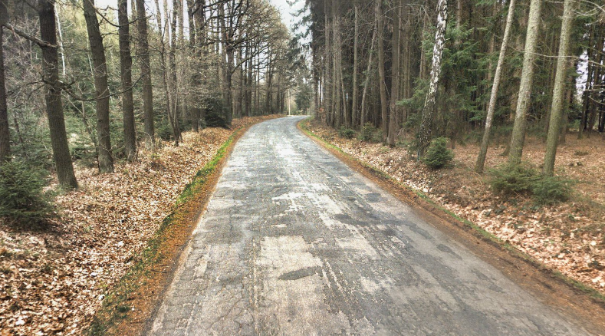

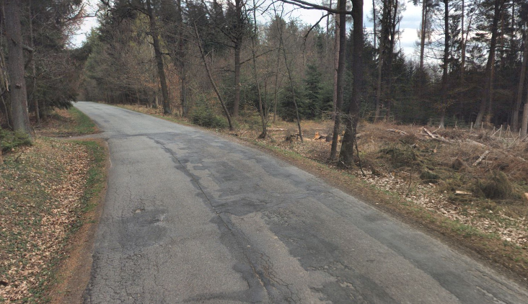

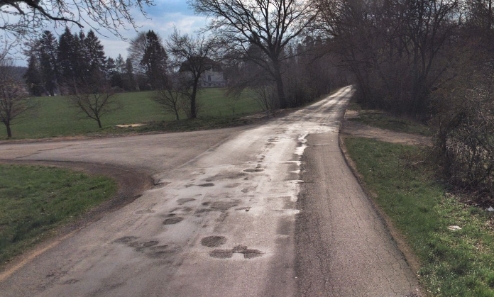

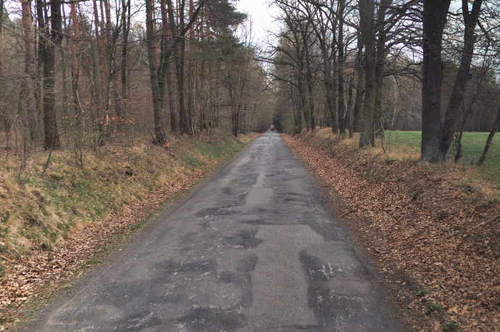

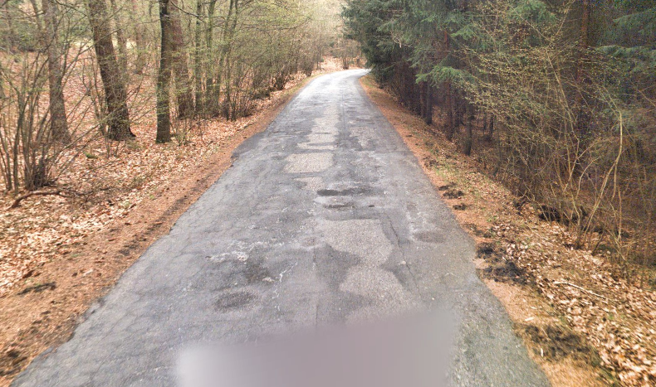

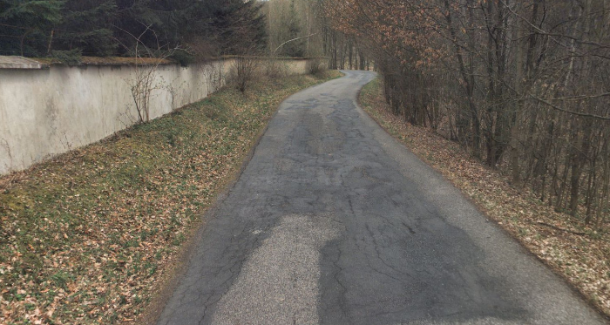

Zpracoval: Pavel Špaček v červenci 2022

